Календарь дел в начале мая с приложением, чтобы не завалить работу

Заберите список самых важных бухгалтерских дел на период с 1 по 15 мая. Используйте мини-календарь, чтобы не сорвать дедлайны. В приложении к календарю рекомендации: проверить проводки, учесть переносы сроков уплаты и использовать новые реквизиты для платежек и уведомлений.

Календарь бухгалтера на первую половину мая
Дата | Дело
2 мая | Заплатить взносы за март, НДФЛ за период с 1 по 22 апреля, налог на прибыль — аванс за 1-й и 2-й кварталы или март, НДС — треть налога за 1-й квартал, транспортный налог с учетом нового повышающего коэффициента
2 мая | Проверить проводки в 1С
3 мая | Сдать уведомление по НДФЛ за период с 23 по 30 апреля, убедиться, что в нем точно указали новые КБК
3 мая | Выдать зарплату, если срок выпадает на 3, 4 или 5 мая
6 мая | Заплатить НДФЛ за период с 23 по 30 апреля
8 мая | Выдать зарплату, если срок выпадает на 8, 9, 10, 11 или 12 мая
15 мая | Заплатить страховые взносы на травматизм за апрель 2024 года
2
мая —
не раньше этой даты увидите в 1С обязательства по взносам за март

Дело 1. Проверить проводки по налогам и взносам
Откажитесь от ручных проводок при отправке налоговых уведомлений. Разработчики бухгалтерских программ, в том числе 1С, изменили порядок формирования проводок по начислению и уплате налогов и взносов. Логика такая: уведомление — это не факт хозяйственной жизни компании, а всего лишь отчет. А значит, проводки при его подаче не нужны.
Рассмотрим новый порядок на примере НДФЛ и страховых взносов. НДФЛ, который компания удержала с сотрудников, отразится на счете 68 субсчет «ЕНС» на дату, когда компания проведет в 1С банковскую выписку и выдачу наличными зарплаты или дивидендов. Проводки по переносу задолженности на счет 68 субсчет «ЕНС» сформируются на дату крайнего срока уплаты НДФЛ. При этом не имеет значения дата, когда компания направила деньги на единый налоговый счет.
Что касается страховых взносов, то задолженность по ним попадет на счет 68 субсчет «ЕНС» при проведении операции «Начисление зарплаты». Как и по налогам, проводка по переносу обязанности по уплате на ЕНС пройдет на дату крайнего срока уплаты страховых взносов. Таким образом, дата начисления и дата проводки по переносу задолженности по взносам на ЕНС отличаются. Как учетная программа в этом случае сформирует бухгалтерские записи, поймете из примера 1.

Пример 1. Проводки по НДФЛ и взносам в 1С
Компания выдает сотрудникам зарплату 25-го и 10-го числа. Бухгалтер ведет учет в программе «1С:Бухгалтерия 8». Проводки такие.
25 апреля выдали аванс сотрудникам за апрель:
ДЕБЕТ 70 КРЕДИТ 51
выплачена зарплата за первую половину апреля;
ДЕБЕТ 70 КРЕДИТ 68 субсчет «Расчеты по НДФЛ»
удержан НДФЛ.
30 апреля начислили зарплату за апрель и страховые взносы с нее:
ДЕБЕТ 20 (25, 26, 44) КРЕДИТ 70
начислена зарплата за апрель;
ДЕБЕТ 20 (25, 26, 44) КРЕДИТ 69 субсчет «Страховые взносы по единому тарифу»
начислены страховые взносы с зарплаты за апрель.
2 мая по расчетам на ЕНС отразятся проводки по страховым взносам за март и НДФЛ за первую половину апреля:
ДЕБЕТ 69 субсчет «Страховые взносы по единому тарифу» КРЕДИТ 68 субсчет «ЕНС»
отражено обязательство по уплате страховых взносов с зарплаты за март;
ДЕБЕТ 68 субсчет «Расчеты по НДФЛ» КРЕДИТ 68 субсчет «ЕНС»
отражено обязательство по НДФЛ, удержанному в период с 1 по 22 апреля.
6 мая в учете появится НДФЛ, удержанный из аванса:
ДЕБЕТ 68 субсчет «Расчеты по НДФЛ» КРЕДИТ 68 субсчет «ЕНС»
отражено обязательство по НДФЛ, удержанному в период с 23 по 31 апреля, к уплате в бюджет.
28 мая на ЕНС отразятся проводки по страховым взносам за апрель.

Памятка

Налоговые платежи, которые нужно перечислить не позже 2 мая
Реквизиты для каждого платежа — в большом календаре «Главбуха».
Взносы на обязательное пенсионное, медицинское и социальное страхование за март.
Аванс по налогу на прибыль за март 2024 года — если считаете ежемесячные авансовые платежи исходя из фактической прибыли.
Аванс по налогу на прибыль за 1-й квартал и первый аванс за 2-й квартал — если платите ежемесячные платежи исходя из прибыли за предыдущий квартал.
НДФЛ сотрудников, удержанный с 1 по 22 апреля.
НДС в размере 1/3 налога за 1-й квартал.
Аванс по транспортному налогу за 1-й квартал.
6
мая
заплатите НДФЛ за период с 23 по 30 апреля

Дело 2. Перечислить ЕНП с учетом переноса апрельского срока
Большинство налогов и страховые взносы нужно будет перечислить 2 мая. Срок переносится с 28 апреля из-за выходных и праздника. На 2 мая, в частности, сдвинулся срок уплаты транспортного налога за 1-й квартал. Если на балансе есть дорогое авто, учитывайте повышающий коэффициент. Проверьте, попал ли ваш автомобиль в новый перечень.
Когда будете готовить платежки, учитывайте два момента. Во-первых, налоги, которые входят в ЕНП, надо перечислять исключительно на его КБК — 182 0 10 61201 01 0000 510. В ФНС видят, что компании до сих пор пытаются отправлять платежи на КБК конкретных налогов. Поэтому чиновники предложили блокировать такие платежки на уровне банков.
Во-вторых, чтобы не плодить лишние операции на ЕНС, делайте одну платежку сразу на всю сумму. Так будет проще провести сверку.
После уплаты апрельского ЕНП у вас будет только два рабочих дня, чтобы перечислить НДФЛ, который удержали с 23 по 30 апреля, — до 6 мая включительно. Но перед этим нужно подготовить еще и уведомление на эту сумму.
2
мая
перечислите ЕНП

Дело 3. Выдать зарплату за апрель и отпускные
Из-за майских праздников нужно заранее выдать зарплату и отпускные. Разберем каждую выплату отдельно.
Зарплата. Для зарплатных расчетов за апрель совсем мало времени. Если срок выдачи зарплаты приходится на 3, 4 и 5-е число, провести платежи надо не позднее 3 мая (ч. 6 и 8 ст. 136 ТК).
Суббота, 27 апреля, — рабочий день. Поэтому, если работник трудился 27 апреля, этот день оплатите как обычный рабочий. Двойную оплату начислять не нужно. А вот выплаты за работу 29 и 30 апреля считайте в повышенном размере (ст. 153 ТК, письмо Роструда от 17.05.2022 № ПГ/10843-6-1). Плакат для ваших сотрудников о работе в межпраздничные дни.
Зарплату выдайте заранее, если срок выпадает на выходной или праздничный день. В этом году перенос коснется тех компаний, у которых выплата попадает на 4, 5, 9, 10, 11 и 12-е число. Подробнее о майских расчетах.
Отпускные. В мае, помимо праздничных нерабочих дней 1-го и 9-го числа, есть один дополнительный выходной — 10-го числа, в пятницу. Но из количества дней отпуска исключают только нерабочие праздники — 1 и 9 мая. Остальные дни — это обычные выходные, то есть входят в отпуск. Это касается и 10 мая. Это выходной, который перенесли с января, поэтому он не увеличивает продолжительность майского отпуска.
Правила расчета отпускных зависят от того, какой день отпуска первый. Смотрите пример, когда выдать работнику отпускные, чтобы уложиться в трехдневный срок.

Пример 2. Отпуск сотрудника начинается 6 мая
Сотрудник берет ежегодный оплачиваемый отпуск с 6 по 12 мая. Это семь календарных дней, в том числе один праздничный (9 мая). Оплатите шесть календарных дней (7 – 1). Посчитайте отпускные из заработка за период с мая 2023 года по апрель 2024 года. Выдайте отпускные не позднее 2 мая.

Важные даты

Когда выдавать зарплату между майскими праздниками

Числа, на которые выпадает срок зарплаты | Когда выдавать зарплату
3, 4, 5 | 3 мая
8, 9, 10, 11, 12 | 8 мая

Дело 4. Сдать уведомление по НДФЛ с учетом нового КБК
Если за период с 23 по 30 апреля выплачивали какой-либо облагаемый НДФЛ доход, сдайте уведомление по удержанному налогу. Срок — 3 мая. Это касается аванса, майских отпускных, выплаченных до начала отпуска, и прочих облагаемых выплат. Нулевое уведомление отправлять не надо, налоговики его не примут.
В уведомлении за период с 23 по 30 апреля укажите код периода 31/11. Все коды для ваших уведомлений — в новом приказе ФНС от 16.01.24 № ЕД-7-8/20, который в конце апреля зарегистрировал Минюст. КБК будут различаться в зависимости от того, какие виды доходов вы выплачивали и по какой ставке удержали налог. Образец ниже. Если речь идет об НДФЛ, который зачисляют на разные КБК, заполните несколько блоков строк 1—6. В каждом укажите свою сумму удержанного НДФЛ и нужный КБК.
В марте налоговики поменяли КБК для НДФЛ, который компании удерживают с дивидендов нерезидентов. В уведомлениях теперь указывайте тот же код, который ставите для налога с зарплаты по ставке 13 процентов, — 182 1 01 02010 01 1000 110 (письмо ФНС от 01.03.2024 № БС-2-11/3034).

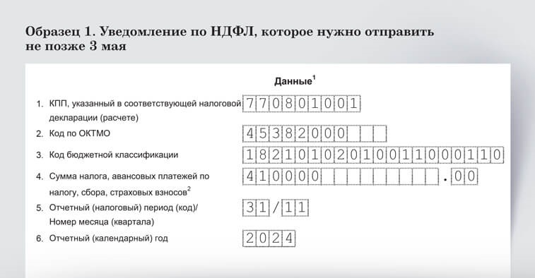

Памятка

КБК для ваших уведомлений по НДФЛ
НДФЛ с зарплаты и прочих доходов по ставкам 13, 30 и 35 процентов — 182 1 01 02010 01 1000 110.
НДФЛ с доходов свыше 5 млн руб. с начала года по ставке 15 процентов — 182 1 01 02080 01 1000 110.
НДФЛ с дивидендов резидентов по ставке 13 процентов — 182 1 01 02130 01 1000 110.
НДФЛ с дивидендов резидентов по ставке 15 процентов — 182 1 01 02140 01 1000 110.
НДФЛ с дивидендов нерезидентов по ставке 15 процентов — 182 1 01 02010 01 1000 110.
15
мая,
не позже, заплатите взносы на травматизм за апрель 2024 года

Дело 5. Проверить реквизиты для взносов на травматизм
Уточните реквизиты для взносов на травматизм за апрель в вашем регионе. Данные могли измениться. Например, в Татарстане, Башкортостане и Свердловской области обновили данные в начале 2024 года.
Чтобы узнать актуальные реквизиты для взносов, перейдите на сайт Соцфонда (sfr.gov.ru), выберите в правом верхнем углу свой регион. Вам нужна вкладка «Информация для жителей», раздел «Страхователям». Найдите строчку «Реквизиты для оплаты страховых взносов». Ссылки на сайты СФР разных регионов найдете ниже.
Страховые взносы на случай травматизма по-прежнему не входят в ЕНП. Платить их нужно отдельно в Социальный фонд, в свой срок и по своим реквизитам. КБК взносов на страхование от несчастных случаев — 797 1 02 12000 06 1000 160. Платеж за апрель перечислите не позднее 15 мая.

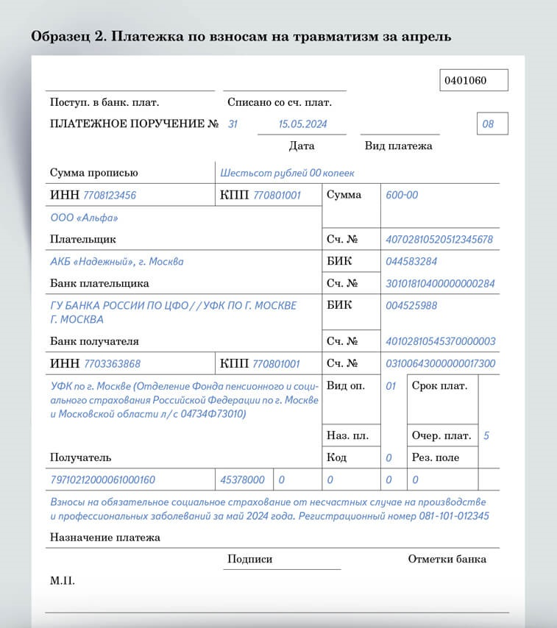

ЮЛИЯ КУЗНЕЦОВА,эксперт журнала «Главбух»
Журнал «Главбух» №9, 2024 г.

